温馨提示：
此套题为Word版，请按住Ctrl,滑动鼠标滚轴，调节合适的观看比例，答案解析附后。关闭Word文档返回原板块。
单元质量评估(四)
(第6章)
(90分钟 100分)
一、选择题(共25小题，每小题2分，共50分)
1.(2016·大庆高一检测)下列有关生物体生长的说法正确的是( )
A.生物体器官大小主要取决于细胞体积的大小
B.相对表面积越小，物质交换的效率越大
C.细胞核中的DNA一般不会随细胞体积增大而增多
D.多细胞生物体生长只依赖于细胞数目的增多
【解析】选C。单细胞生物体大小主要取决于细胞的体积，多细胞生物体的器官大小主要取决于细胞数量的多少；细胞体积越小，相对表面积越大，物质运输的效率越高；细胞核中的DNA与复制有关，一般不会随细胞体积增大而增多；多细胞生物体体积的增大依赖于细胞的分裂与细胞的生长。
2.(2016·龙岩高一检测)下列关于细胞周期的说法不正确的是( )
A.具有特定形态、结构和功能的成熟细胞没有细胞周期
B.人体成熟的红细胞产生后立即进入下一个细胞周期
C.细胞的种类不同，细胞周期的时间也不相同
D.一个新细胞分裂成两个新细胞所需时间为一个细胞周期
【解析】选B。成熟的细胞分裂能力弱甚至失去分裂能力，不具有细胞周期，A正确；人体成熟的红细胞为已分化的细胞，无细胞周期，B错误；不同细胞分裂情况有差异，细胞周期的长短也不同，C正确；细胞周期是指连续分裂的细胞，从一次分裂完成时开始到下次分裂完成时为止，D正确。
3.(2016·唐山高一检测)分裂期细胞的细胞质中含有一种促进染色质凝集为染色体的物质，将某种动物的分裂期细胞与G₁期(DNA复制前期)细胞融合后，可能出现的情况是( )
A.来自G₁期细胞的染色质开始复制
B.融合细胞的DNA含量是G₁期细胞的3倍
C.来自分裂期的细胞染色体不再凝集
D.融合后两细胞仍按各自的细胞周期运转
【解析】选B。根据题意可知，分裂期细胞质中含有一种促进染色质凝集为染色体的物质，因此融合后G₁期细胞不会发生染色质的复制，A错误；分裂期细胞已经完成DNA的复制，因此融合细胞DNA含量是G₁期细胞的3倍，B正确；由于分裂期细胞质中含有一种促进染色质凝集为染色体的物质，它将促进G₁期细胞的染色质凝集，来自分裂期的细胞染色体也会凝集，C错误；两个细胞融合后变成一个细胞，不会再按各自的细胞周期运转，D错误。
4.用高倍光学显微镜观察植物细胞有丝分裂中期图像，清晰可见的一组结构是
( )
A.染色体、纺锤体、细胞壁
B.染色体、赤道板、细胞壁
C.纺锤体、核仁、细胞壁
D.纺锤体、细胞壁、细胞膜
【解析】选A。在光学显微镜下观察植物细胞有丝分裂中期图像，可以观察到染色体、纺锤体、细胞壁，所以A项正确。
【误区警示】本题易错选B。认为赤道板是可以在显微镜下观察到的，赤道板是虚拟的，在细胞中是不存在的，因此不会被观察到。
5.(2016·温州高一检测)处于有丝分裂过程中的动物细胞，细胞内的染色体数(a)、染色单体数(b)、DNA分子数(c)可表示为如图所示的关系，此时细胞内可能发生着( )
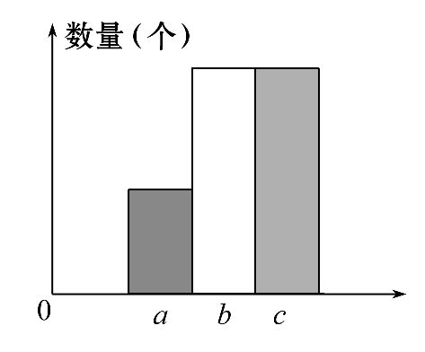
A.中心粒移向两极 B.着丝点分裂
C.细胞板形成 D.DNA分子进行复制
【解析】选A。由柱形图可知，此时期存在染色单体，且染色体∶染色单体∶DNA分子数=1∶2∶2，所表示的时期可能为间期中DNA完成复制后的时期、前期、中期。中心粒移向两极是在前期；着丝点分裂发生在有丝分裂后期；细胞板形成于植物细胞有丝分裂末期；DNA分子进行复制发生在间期。
6.(2016·南昌高一检测)如图表示真核细胞有丝分裂过程中染色体的周期性变化，下列有关叙述正确的是( )
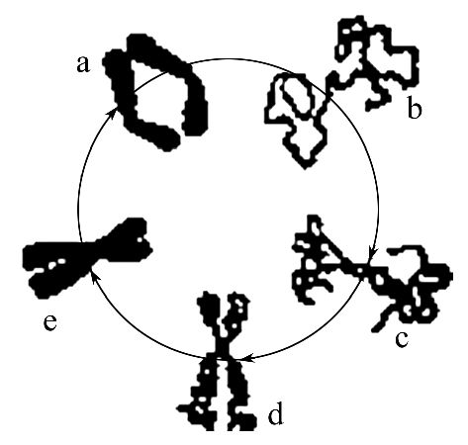
A.同一个体所有细胞的细胞周期持续时间相同
B.高等动物细胞中，c～d时期中心体进行复制
C.植物细胞中，a～b时期高尔基体的活动加强
D.动、植物细胞有丝分裂过程的不同之处发生在e～a时期
【解析】选C。同一个体内，不同细胞的细胞周期持续时间不一定相同；高等动物细胞中，中心体进行复制发生在分裂间期，即b～c时期；植物细胞有丝分裂末期，高尔基体的活动加强，促进细胞壁的合成，即a～b时期；动、植物细胞有丝分裂过程的不同之处发生在前期和末期，即c～d时期和a～b时期。
【补偿训练】
下图是某生物体细胞有丝分裂的不同分裂图像，对图像的描述正确的是( )
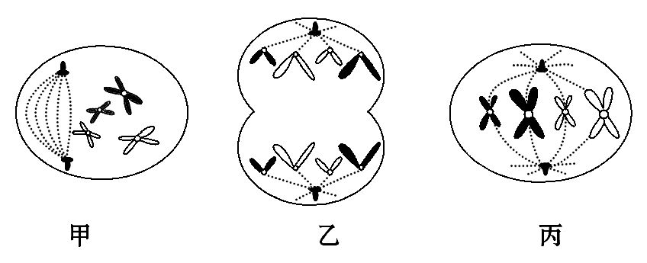
A.甲、乙、丙细胞分别处于有丝分裂的前期、后期和中期
B.甲、乙、丙细胞染色体、染色单体与DNA分子数比值都为1∶2∶2
C.甲细胞所处时期进行中心粒倍增，发出星射线，形成纺锤体
D.该生物可能是低等植物
【解析】选A。据图分析可知，甲、乙、丙细胞分别处于有丝分裂的前期、后期和中期，A正确；甲、乙、丙细胞中，乙无染色单体，B错误；中心粒在间期倍增，甲细胞所处时期为前期，中心粒移向细胞两极，发出星射线，形成纺锤体，C错误；该生物无细胞壁，不属于低等植物，D错误。
7.水稻体细胞中有12对染色体，当水稻细胞处于有丝分裂后期时，它的染色体条数和DNA分子数分别是( )
A.12条，24个 B.24条，48个
C.48条，24个 D.48条，48个
【解析】选D。有丝分裂后期着丝点分裂，细胞染色体数目加倍，染色体条数应是24×2=48条，DNA是48个，故D选项正确。
【互动探究】水稻细胞在有丝分裂中期，染色体和DNA分子的比例为多少？分裂结束后细胞核中含有多少个DNA分子？
提示：在有丝分裂中期，一条染色体上含有2个DNA分子，比值为1∶2。分裂结束后细胞核中含有24个DNA分子。
8.下图表示洋葱根尖细胞有丝分裂各阶段细胞核中DNA和细胞质中信使RNA含量变化。下列有关说法正确的是( )
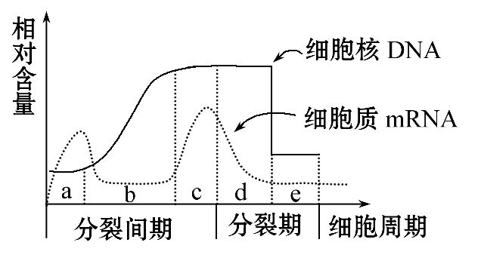
A.该细胞最可能是根尖成熟区细胞
B.本实验的研究方法最可能是同位素标记法
C.细胞中一条染色体(质)上有2个DNA分子的时期是d和e
D.在分裂前期中心体复制形成4个中心粒
【解析】选B。根尖成熟区细胞已经高度分化，不再分裂，因此图示细胞不可能是根尖成熟区细胞；同位素可用于追踪物质运行和变化过程，本实验的研究方法最可能是放射性同位素标记法；d时期包括有丝分裂前期、中期和后期，其中前期和中期细胞中每条染色体含有2个DNA分子，而后期每条染色体含有1个DNA分子，e时期为有丝分裂末期，此时每条染色体上也只含有1个DNA分子；洋葱是高等植物，细胞中不含中心体。
【补偿训练】
如图表示某生物细胞有丝分裂过程中细胞核内DNA含量变化的曲线。下列有关叙述正确的是( )
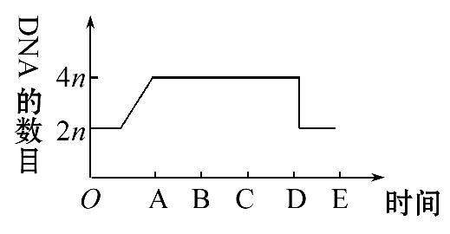
A.OA段表示染色体复制，含量加倍
B.BD段的团藻细胞中含有两组中心粒
C.细菌与BC段细胞相比主要区别是没有核膜和核仁
D.CD段细胞核中染色体∶染色单体∶DNA=1∶2∶2
【解析】选B。图中OA段表示DNA复制，DNA含量加倍，但染色体数目不变；BD段表示有丝分裂中期和后期，此时细胞中有两组中心粒；BC段表示有丝分裂中期，此时细胞中没有核膜、核仁；CD段表示有丝分裂后期，此时染色体∶染色单体∶DNA=1∶0∶1。
9.下图是细胞有丝分裂过程中一个细胞核中DNA含量变化曲线和染色体数量变化曲线，下列有关曲线分析错误的是( )
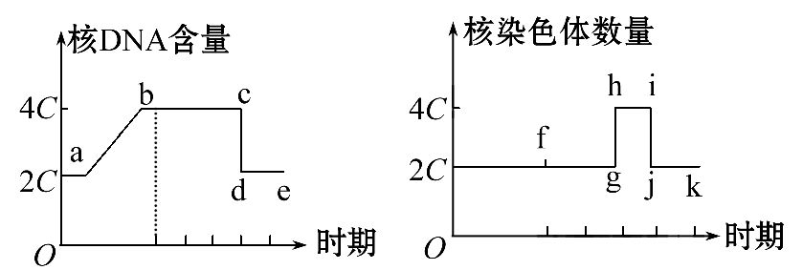
A.ab段核DNA含量上升的原因是DNA复制
B.gh段核染色体数量加倍的原因是着丝点分裂
C.cd段核DNA含量下降一半是由于DNA平均分配到2个细胞核中
D.fg段1条染色体含1个DNA分子
【解析】选D。有丝分裂间期ab段DNA复制导致核DNA含量加倍，故A正确。有丝分裂后期gh段着丝点分裂，染色单体分开成为子染色体，染色体数目加倍，故B正确。有丝分裂末期染色体平均分配到2个细胞核导致DNA也平均分配到2个细胞核，故C正确。fg段为前期和中期，1条染色体含2条姐妹染色单体和2个DNA分子，故D错误。
10.下列关于“观察根尖分生组织细胞的有丝分裂”的实验过程的描述中，错误的是( )
A.观察时选择分生区
B.用龙胆紫是为了使染色体着色
C.应选择一个连续分裂的细胞进行观察
D.漂洗的目的是防止解离过度
【解析】选C。观察植物细胞有丝分裂实验，观察时剪取根尖2～3 mm分生区所在部位观察，此部位细胞分裂旺盛；质量浓度为0.01 g/mL或0.02 g/mL的龙胆紫溶液是为了使染色体着色；在解离时细胞已被杀死，不能选择一个连续分裂的细胞进行观察；漂洗的目的是防止解离过度，利于碱性染料的着色。
11.细胞分化过程中，不会出现的是( )
A.细胞表面结构的改变
B.细胞器种类和数量的改变
C.蛋白质种类和数量的改变
D.细胞核遗传物质的改变
【解析】选D。细胞分化实质上是基因的选择性表达，细胞的功能发生改变，不同细胞的表面结构不同；不同细胞中的细胞器种类和数量不同；不同细胞中蛋白质种类和数量不同，但细胞分化后细胞核中的遗传物质不发生改变。
12.下列对人体细胞生命历程的描述，正确的是( )
A.细胞生长：细胞体积增大，核糖体数量增加，染色体复制加快
B.细胞分化：细胞形态改变，遗传物质发生变异，功能趋向专门化
C.细胞衰老：细胞核体积变小，细胞膜通透性增大，色素积累增多
D.细胞凋亡：特定基因表达，合成新的蛋白质，细胞自动结束生命
【解析】选D。染色体复制发生在细胞分裂过程中，不是发生在细胞生长过程中，A错误；细胞分化是基因选择性表达的结果，遗传物质不改变，B错误；衰老细胞的细胞核体积变大，细胞膜通透性减小，色素积累增多，C错误。细胞凋亡是基因的编程性死亡，是特定基因表达后细胞自动结束生命的过程。
13.据“朝闻天下”报道，目前英国科学家成功将人体皮肤细胞改造成成熟精子。下列与之有关的叙述不正确的是( )
A.人体皮肤细胞和精子都是高度分化的细胞
B.该实验已经证明动物细胞具有全能性
C.如果该实验属实，可以给不育患者带来福音
D.成熟精子的染色体数目是人体皮肤细胞的一半
【解析】选B。目前不能证明动物细胞具有全能性，只能证明动物细胞的细胞核具有全能性。
14.(2016·绵阳高一检测)下列哪种细胞的全能性最容易表达出来( )
A.青蛙的口腔上皮细胞
B.蚕豆的叶肉细胞
C.大白鼠的肝脏细胞
D.人的神经细胞
【解析】选B。就细胞全能性而言，植物细胞比动物细胞更容易表现，即蚕豆叶肉细胞的全能性比青蛙的口腔上皮细胞、大白鼠的肝脏细胞和人的神经细胞的全能性更容易表达出来。
15.(2016·淄博高一检测)干细胞是生物体生命进程中出现的一类未分化细胞，一旦需要，它可以分裂、分化形成各种组织干细胞，再进一步分化形成各种不同的组织细胞。下列有关叙述中不正确的是( )
A.心脏干细胞分化形成心脏的过程表现了细胞的全能性
B.造血干细胞分化形成红细胞、白细胞的过程是不可逆的
C.运用胚胎干细胞可以培植动物器官或组织，开创人类疾病治疗的新方法
D.干细胞中含有本物种生物发育的全套遗传物质
【解析】选A。心脏干细胞分化形成心脏的过程未表现细胞的全能性，细胞全能性是指发育成完整生物体的能力；细胞分化具有不可逆性，因而造血干细胞分化形成白细胞的过程是不可逆的；运用胚胎干细胞可以培植动物器官或组织，开创人类疾病治疗的新方法；干细胞来自受精卵的有丝分裂，含有本物种生物发育的全套遗传物质。
16.(2016·广州高一检测)“君不见，高堂明镜悲白发，朝如青丝暮成雪”，从细胞学的角度分析，该过程中不会出现的变化是( )
A.细胞核体积缩小
B.细胞内水分减少
C.酶的活性降低
D.细胞内呼吸速率减慢
【解析】选A。细胞衰老，细胞核体积增大，核膜内折，染色质收缩，染色加深，不会出现细胞核体积缩小；衰老细胞内水分含量减少，因此细胞萎缩，细胞体积变小，细胞新陈代谢速率减慢；衰老细胞内许多酶的活性降低，如酪氨酸酶活性降低，黑色素合成减少，头发变白；衰老细胞呼吸速率减慢。
17.(2016·武汉高一检测)分析下列数据，选择正确的说法( )
细胞  种类 | 小肠上  皮细胞 | 平滑肌  细胞 | 心肌  细胞 | 神经  细胞 | 白细胞
寿命 | 1～2天 | 很长 | 很长 | 很长 | 5～7天
能否  分裂 | 能 | 能 | 不能 | 绝大多  数不能 | 不能
A.寿命短的细胞一定能分裂，寿命长的细胞一定不能分裂
B.细胞的寿命与它们承担的功能无关
C.可以推测，皮肤表皮细胞的寿命很短
D.可以推测，哺乳动物的红细胞的寿命很长
【解析】选C。据图示数据可知，细胞的寿命与分裂能力无关；图中无法判断分裂能力与功能的关系；由于皮肤表皮细胞不断脱落凋亡，故可以推测，皮肤表皮细胞的寿命很短；哺乳动物的红细胞的寿命很短，只有120天左右。
18.(2016·周口高一检测)IAPs是细胞内一种控制细胞凋亡的物质，其作用原理是与细胞凋亡酶结合从而达到抑制细胞凋亡的目的。IAPs的核心结构是RING区域，如果去掉该区域，则能有效地促进更多的细胞凋亡。下列相关说法中，错误的是( )
A.IAPs的合成可以不受基因的控制
B.去掉癌细胞中IAPs的RING区域，可有效促进癌细胞凋亡
C.细胞凋亡是由基因决定的细胞程序性死亡
D.细胞的自然更新、被病原体感染的细胞的清除，也是通过细胞凋亡完成的
【解析】选A。细胞凋亡是由基因决定的细胞自动结束生命的过程，而IAPs是细胞内一种控制细胞凋亡的物质，所以该物质的合成也受基因的控制；IAPs与细胞凋亡酶结合而达到抑制细胞凋亡的目的，而IAPs的核心结构是RING区域，如果去掉该区域，则能有效地促进更多的细胞凋亡；细胞凋亡是由基因决定的细胞自动结束生命的过程，也叫细胞编程性死亡；在成熟的生物体中，细胞的自然更新、被病原体感染的细胞的清除，也是通过细胞凋亡完成的。
19.(2016·泰州高一检测)下列有关细胞凋亡、坏死与癌变的说法，正确的是
( )
A.细胞凋亡受基因控制；细胞癌变不受基因控制
B.细胞坏死，代谢停止；细胞癌变，自由水与结合水比值增大，代谢增强
C.细胞坏死，膜通透性降低；细胞癌变，膜黏着性增强
D.细胞癌变，细胞周期延长；细胞凋亡，细胞周期变短
【解析】选B。细胞凋亡是受基因控制的细胞编程性死亡，细胞癌变是原癌基因和抑癌基因发生突变，A错误。极端的物理、化学等因素导致的细胞死亡属于细胞坏死，则代谢停止；细胞癌变，能无限增殖，自由水与结合水比值增大，则代谢速率加快，B正确。细胞坏死后细胞膜的通透性会增加，最后成为全透膜；细胞癌变，膜上的糖蛋白等物质减少，使细胞间的黏着性显著降低，C错误。细胞癌变，新陈代谢加快，细胞周期变短；细胞凋亡时没有细胞周期，D错误。
20.无尾两栖类在变态发育时，蝌蚪的尾部要退化，研究发现尾部的退化是靠尾部溶酶体的组织蛋白酶(一种蛋白水解酶)的消化作用来完成的，下图是在蝌蚪发生变态发育为蛙的过程中，尾部溶酶体的组织蛋白酶浓度与尾长度的关系曲线。下列叙述正确的是( )
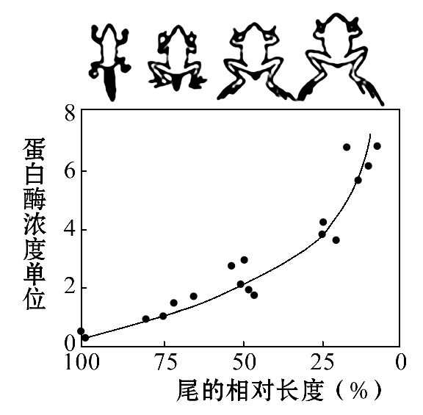
A.尾部溶酶体的组织蛋白酶浓度越低，尾部越短
B.蝌蚪尾部的退化是由体内生长激素增加引起的细胞凋亡的结果
C.蝌蚪尾部的退化是由体内甲状腺激素增加引起的细胞编程性死亡的结果
D.生活环境直接决定了蝌蚪尾部的退化
【解题指南】解答本题需要注意以下两点：
(1)读懂图中曲线的含义，明确尾部溶酶体的组织蛋白酶浓度与尾长度的关系。
(2)明确细胞凋亡的机理及细胞凋亡与环境的关系。
【解析】选C。据图示可知，尾部溶酶体的组织蛋白酶浓度越高，尾部越短；生长激素促进动物的生长，但不能促进动物的发育；甲状腺激素能促进动物的生长发育，故蝌蚪尾部的退化是由体内甲状腺激素增加引起的细胞编程性死亡的结果；蝌蚪尾部的退化是基因决定的细胞编程性死亡的过程。
21.下列有关细胞癌变的叙述，正确的是( )
A.细胞癌变与基因突变无关
B.癌症的产生与人的年龄无关
C.人体的免疫系统对癌变细胞有清除作用
D.癌变细胞内酶活性降低导致细胞代谢减缓
【解析】选C。细胞癌变是原癌基因和抑癌基因突变的结果，一般高龄者易患癌症，A、B项错误；癌变的细胞是抗原，人体的免疫系统把其清除，此过程就是免疫，C项正确；癌变细胞内酶活性提高，因为癌细胞具有无限增殖的能力，因此细胞代谢加速，D项错误。
22.(2016·深圳高一检测)P₅₃蛋白是由P₅₃基因编码的一种蛋白质，在细胞内具有抑制细胞分裂的作用，它与人类50%的肿瘤有关。以下有关推理，正确的是
( )
A.P₅₃基因的损伤可能引起细胞癌变
B.衰老细胞的P₅₃基因不会表达
C.胚胎干细胞P₅₃基因的表达水平比较高
D.不能分裂的细胞一定没有P₅₃基因
【解析】选A。P₅₃蛋白在细胞内具有抑制细胞分裂的作用，所以P₅₃基因是一种抑癌基因，其损伤可能会造成细胞癌变，A正确；P₅₃基因控制合成的蛋白质在细胞内具有抑制细胞分裂的作用，在衰老和凋亡过程中应该会表达，B错误；胚胎干细胞和造血干细胞的分裂能力比较强，P₅₃基因表达水平较低，C错误；P₅₃蛋白在细胞内具有抑制细胞分裂的作用，不能分裂的细胞一定有P₅₃基因并表达，D错误。
23.下列关于细胞生命历程的说法，不正确的是( )
A.温度和pH影响动物细胞培养的细胞周期
B.衰老的细胞体积变小，细胞核体积增大
C.细胞分化和癌变过程中遗传物质都发生改变
D.细胞分化过程中细胞结构、形态及功能发生改变
【解析】选C。细胞分化的过程中遗传物质没有发生变化，细胞癌变是基因突变的结果，遗传物质发生了变化。
24.(2016·西安高一检测)据美国全国广播公司报道，奥地利科学家已经使用干细胞在实验室培育出微型人脑。科研人员选取人类胚胎干细胞或成人皮肤细胞，将其培育成神经外胚层，再放入特制的凝胶中，引导组织进一步生长。这个豌豆大小的组织已达到9周胎儿大脑的发育水平，但尚不能独立思考。下列相关叙述，正确的是( )
A.由成人皮肤细胞培育成微型人脑，体现了动物细胞的全能性
B.培育出微型人脑的过程中，发生了细胞分裂和细胞分化过程
C.若培育过程中出现了细胞坏死，其根本原因是基因选择性表达
D.若培育过程出现了细胞癌变，则癌变细胞呼吸速率减慢
【解析】选B。由成人皮肤细胞培育成微型人脑，但没有形成完整个体，不能体现动物细胞的全能性，A项错误；由胚胎干细胞或成人皮肤细胞培育出微型人脑的过程中，发生了细胞分裂和细胞分化过程，B项正确；细胞坏死的原因是外界不利因素的影响，细胞分化的根本原因是基因的选择性表达，C项错误；若培育过程中出现了细胞癌变，由于癌细胞的新陈代谢旺盛，因此其呼吸速率加快，D项错误。
25.下列对从某人体内的癌细胞、衰老细胞和凋亡细胞中提取物质的叙述中正确的是(多选)( )
A.RNA都不相同
B.酶不都相同
C.核基因不都相同
D.蛋白质不都相同
【解析】选B、C、D。由于基因的选择性表达，该人体内的癌细胞、衰老细胞和凋亡细胞中RNA的种类、酶和蛋白质不完全相同；细胞癌变的根本原因是基因突变，因此该人体内的癌细胞、衰老细胞和凋亡细胞中的核基因不完全相同。
二、非选择题(共4小题，共50分)
26.(14分)下面是有关细胞分裂的三个图像，甲图是某二倍体(2n=6)高等植物根尖分生区的显微图片。请据图回答下面的问题：
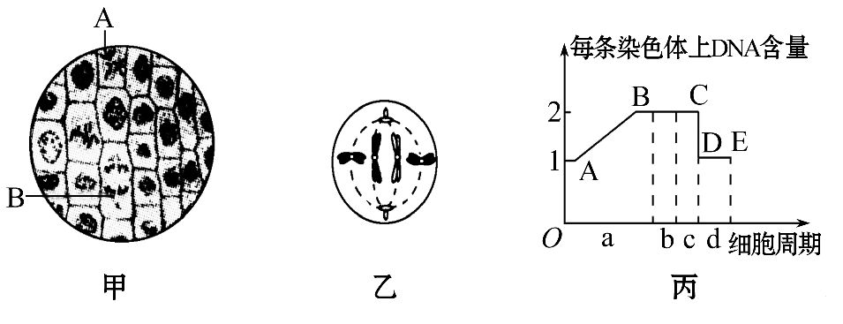
(1)乙是某同学根据甲图细胞中染色体的形态和数目等特点而绘制的示意图，乙是否正确？为什么？________________________________________________
_________________________________________________________________。
(2)甲图中A、B两个细胞对应于丙图的时期分别是________(填小写字母)。
(3)丙图中CD段形成的原因是_____________________________________。
(4)观察到的生长点细胞中，大多数细胞处于__________期，原因是_________
_______________________________________________________________。
【解析】(1)甲图为高等植物根尖分生区细胞有丝分裂图像，乙图为动物细胞或低等植物细胞有丝分裂中期图像，且染色体数目和甲图细胞中不符，应为6条。
(2)甲图中A、B两个细胞分别为有丝分裂中期和后期的图像，A细胞每条染色体含有两个DNA分子，B细胞每条染色体含有一个DNA分子，因此应分别对应丙图的c、d。
(3)丙图中CD段是每条染色体DNA减半的时期，原因是着丝点分裂使一条染色体变成了两条染色体。
(4)由于细胞分裂间期远远长于细胞分裂期，因此观察时大多数细胞处于分裂间期。
答案：(1)不正确。细胞形态不对(甲图是高等植物细胞，而乙图表示动物细胞或低等植物细胞)；染色体数目不对
(2)c、d (3)着丝点分裂
(4)分裂间 细胞分裂间期远长于细胞分裂期
27.(11分)下图为人体部分细胞的生命历程示意图，图中①～⑩为不同的细胞，a～f表示细胞所进行的生理过程。据图回答下列问题：
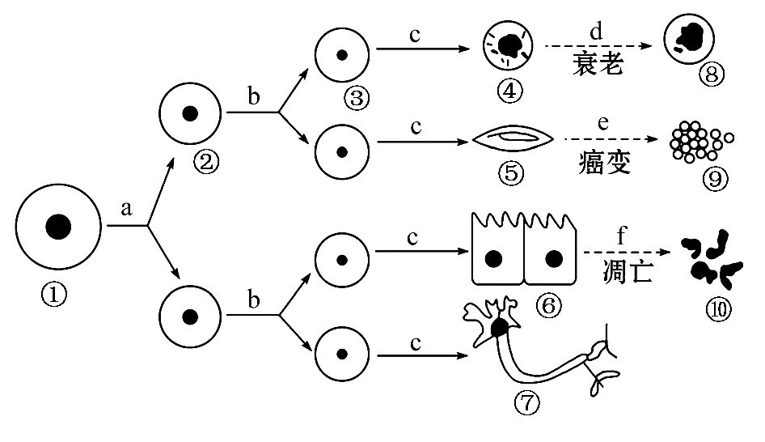
(1)图中a、b表示的生理过程是__________，e过程的根本原因是_________
_____________________________；人体内存在基因A(呼吸酶基因)、B(胰岛素基因)、C(眼晶状体蛋白基因)，这三种基因中在甲图的①②③④⑤⑥⑦细胞中都存在的基因是________(填字母)，都要表达的基因是__________(填字母)。
(2)①细胞分化成⑦细胞的根本原因是________________________________。
(3)Rous肉瘤病毒______(填“有”或“没有”)可能引起e过程的发生。
【解析】(1)图中a、b表示有丝分裂过程；e为细胞癌变，其根本原因是原癌基因和抑癌基因的突变；人体中所有体细胞都是由同一个受精卵有丝分裂而来的，都含有人体所有的基因，但由于基因的选择性表达，并不是所有细胞都表达全部基因，有些基因在所有细胞中都表达，如呼吸酶基因，因为所有细胞都要进行呼吸作用。
(2)细胞分化的根本原因是基因的选择性表达。
(3)Rous肉瘤病毒是一种病毒致癌因子，有可能引起细胞癌变过程(e)的发生。
答案：(1)有丝分裂 原癌基因和抑癌基因的突变 A、B、C A
(2)基因的选择性表达 (3)有
【互动探究】
(1)图中c表示何种生理过程？
提示：细胞分化。
(2)图中a～f表示的生理过程中，遗传物质会发生改变的有哪些？
提示：e。
28.(12分)(2016·晋江高一检测)科学家利用逆转录病毒，将c-Myc(原癌基因)、Klf4(抑癌基因)和Oct-3/4、Sox2四个关键基因转入高度分化的体细胞内，让其重新变成一个多功能iPS细胞(诱导多能干细胞)，如下图所示，为自身体细胞移植带来了曙光。请分析回答：
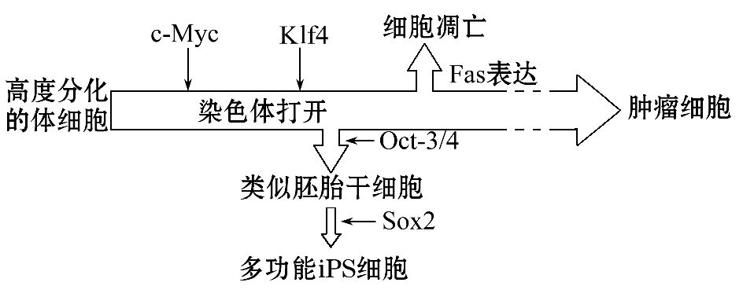
(1)Oct-3/4基因在高度分化的细胞中处于__________(填“活跃”或“沉默”)状态。依据上图所示的原理，体细胞癌变是__________等基因异常表达的结果；细胞凋亡是在图中__________等基因控制下的细胞__________过程。(基因填英文缩写)
(2)研究人员利用小鼠体细胞诱导形成的iPS细胞，进一步诱导又获得了心肌细胞、血管平滑肌细胞等多种组织细胞，iPS细胞的这种变化过程称作__________________________。
【解题指南】解答本题需要注意以下两点：
(1)读懂图中多功能iPS细胞形成的机理及图中相关基因的作用。
(2)理解细胞凋亡的机理，明确其是由基因控制的编程性死亡。
【解析】(1)Oct-3/4的精确表达对于维持干细胞的正常自我更新是至关重要的，而高度分化的细胞已经不再进行分裂，所以此基因不表达，处于沉默状态；c-Myc(原癌基因)、Klf4(抑癌基因)突变导致细胞癌变。由图可知，细胞凋亡应是c-Myc、Klf4、Fas基因控制下的细胞的编程性死亡过程。
(2)细胞分化是指在个体发育中，由一个或一种细胞增殖产生的后代，在形态、结构和生理功能上发生稳定性差异的过程。iPS细胞分化成心肌细胞、血管平滑肌细胞等多种组织细胞。
答案：(1)沉默 c-Myc、Klf4 c-Myc、Klf4、Fas 编程性死亡
(2)细胞分化
29.(13分)细胞有丝分裂后期，由于着丝点一分为二，染色体数目暂时加倍。着丝点一分为二的原因是纺锤丝牵引的结果还是受基因控制的生理活动？某同学对该问题进行了实验探究。
(1)实验假设：___________________________________________________。
(2)实验步骤：
第一步：培养洋葱根尖。
第二步：取两个广口瓶分别编号为1号、2号，向1号瓶内加入2 mL一定浓度的秋水仙素，向2号瓶中加入2 mL清水。
第三步：将已长出根尖的两个洋葱分别转移到1号、2号广口瓶中培养一段时间。
第四步：从1号、2号广口瓶中洋葱上分别切取根尖2～3 mm，并分别进行____________________________________等步骤制成临时装片。
第五步：分别在显微镜下观察装片，比较并记录_________________________
________________________________________(时期)细胞所占比例。
(3)请你预测实验结果和结论：
结 果 | 结 论
1、2号瓶中洋葱根尖细胞有丝分裂后期细胞所占比例相等
1号瓶中洋葱根尖细胞有丝分裂后期细胞所占比例明显________(填“低于”“高于”或“等于”)2号瓶
【解析】(1)根据题目要求，实验假设可以是“着丝点一分为二是纺锤丝牵引的结果”，也可以是“着丝点一分为二是受基因控制的生理活动”。
(2)有丝分裂装片制作的基本步骤：解离、漂洗、染色和制片。联系有丝分裂的相关知识，着丝点分裂是在后期，所以要观察并比较染色体的数目应选在分裂的后期。
(3)根据题干中的问题想到实验结果应该有两种，即1、2号瓶中洋葱根尖细胞有丝分裂后期细胞所占比例相等，或者是1号瓶中洋葱根尖细胞有丝分裂后期细胞所占比例明显低于2号瓶，前者对应的结论是“着丝点一分为二是受基因控制的生理活动”，后者对应的结论是“着丝点一分为二是纺锤丝牵引的结果”。
答案：(1)“着丝点一分为二是受基因控制的生理活动”或“着丝点一分为二是纺锤丝牵引的结果”
(2)解离、漂洗、染色和制片 细胞分裂后期
(3)见下表：
关闭Word文档返回原板块
结 果 | 结 论
 | 着丝点一分为二是受基因控制的生理活动
低于 | 着丝点一分为二是纺锤丝牵引的结果

